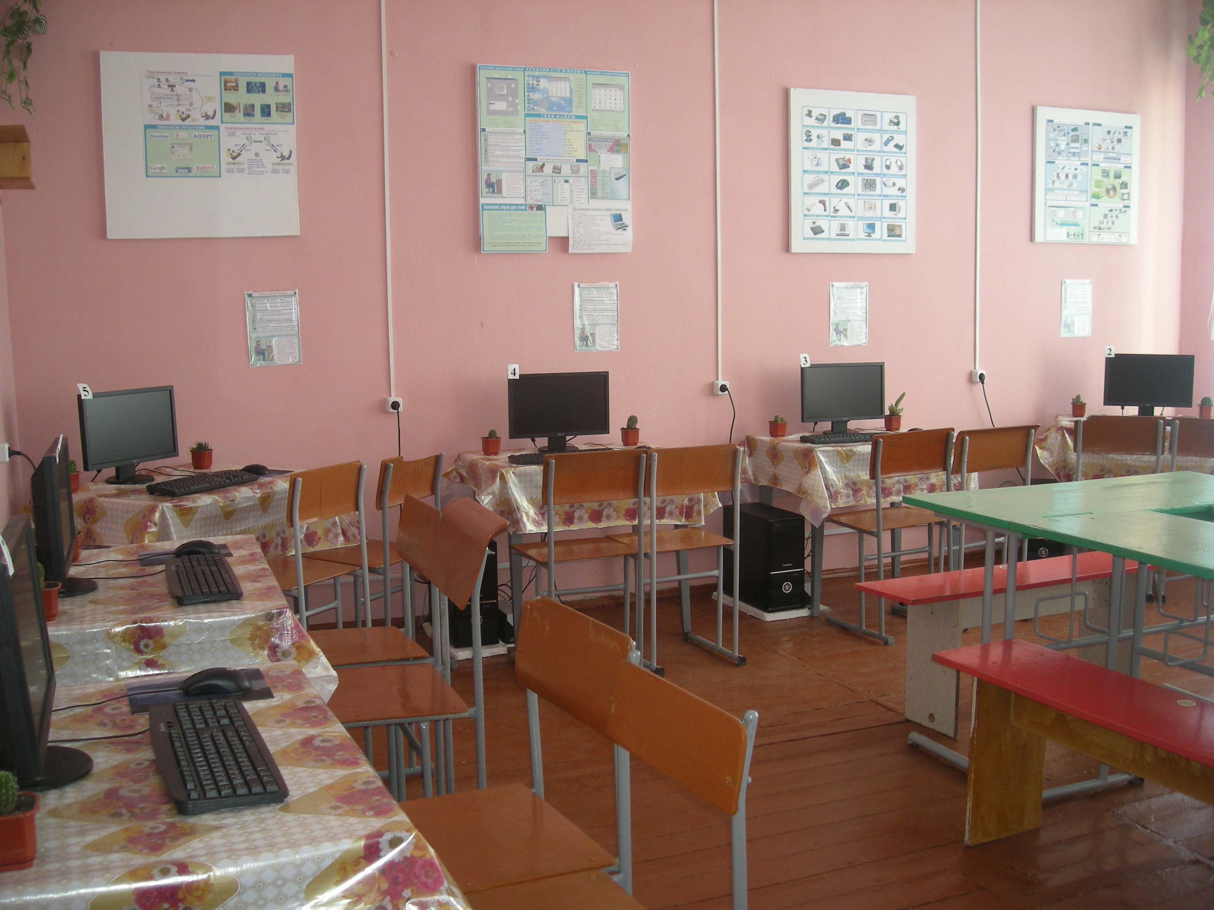
Паспорт кабiнету iнформатики
Мшанецької загальноосвiтньої школи
І–ІІ ступенiв
Теребовлянської районної ради
Тернопільської областi

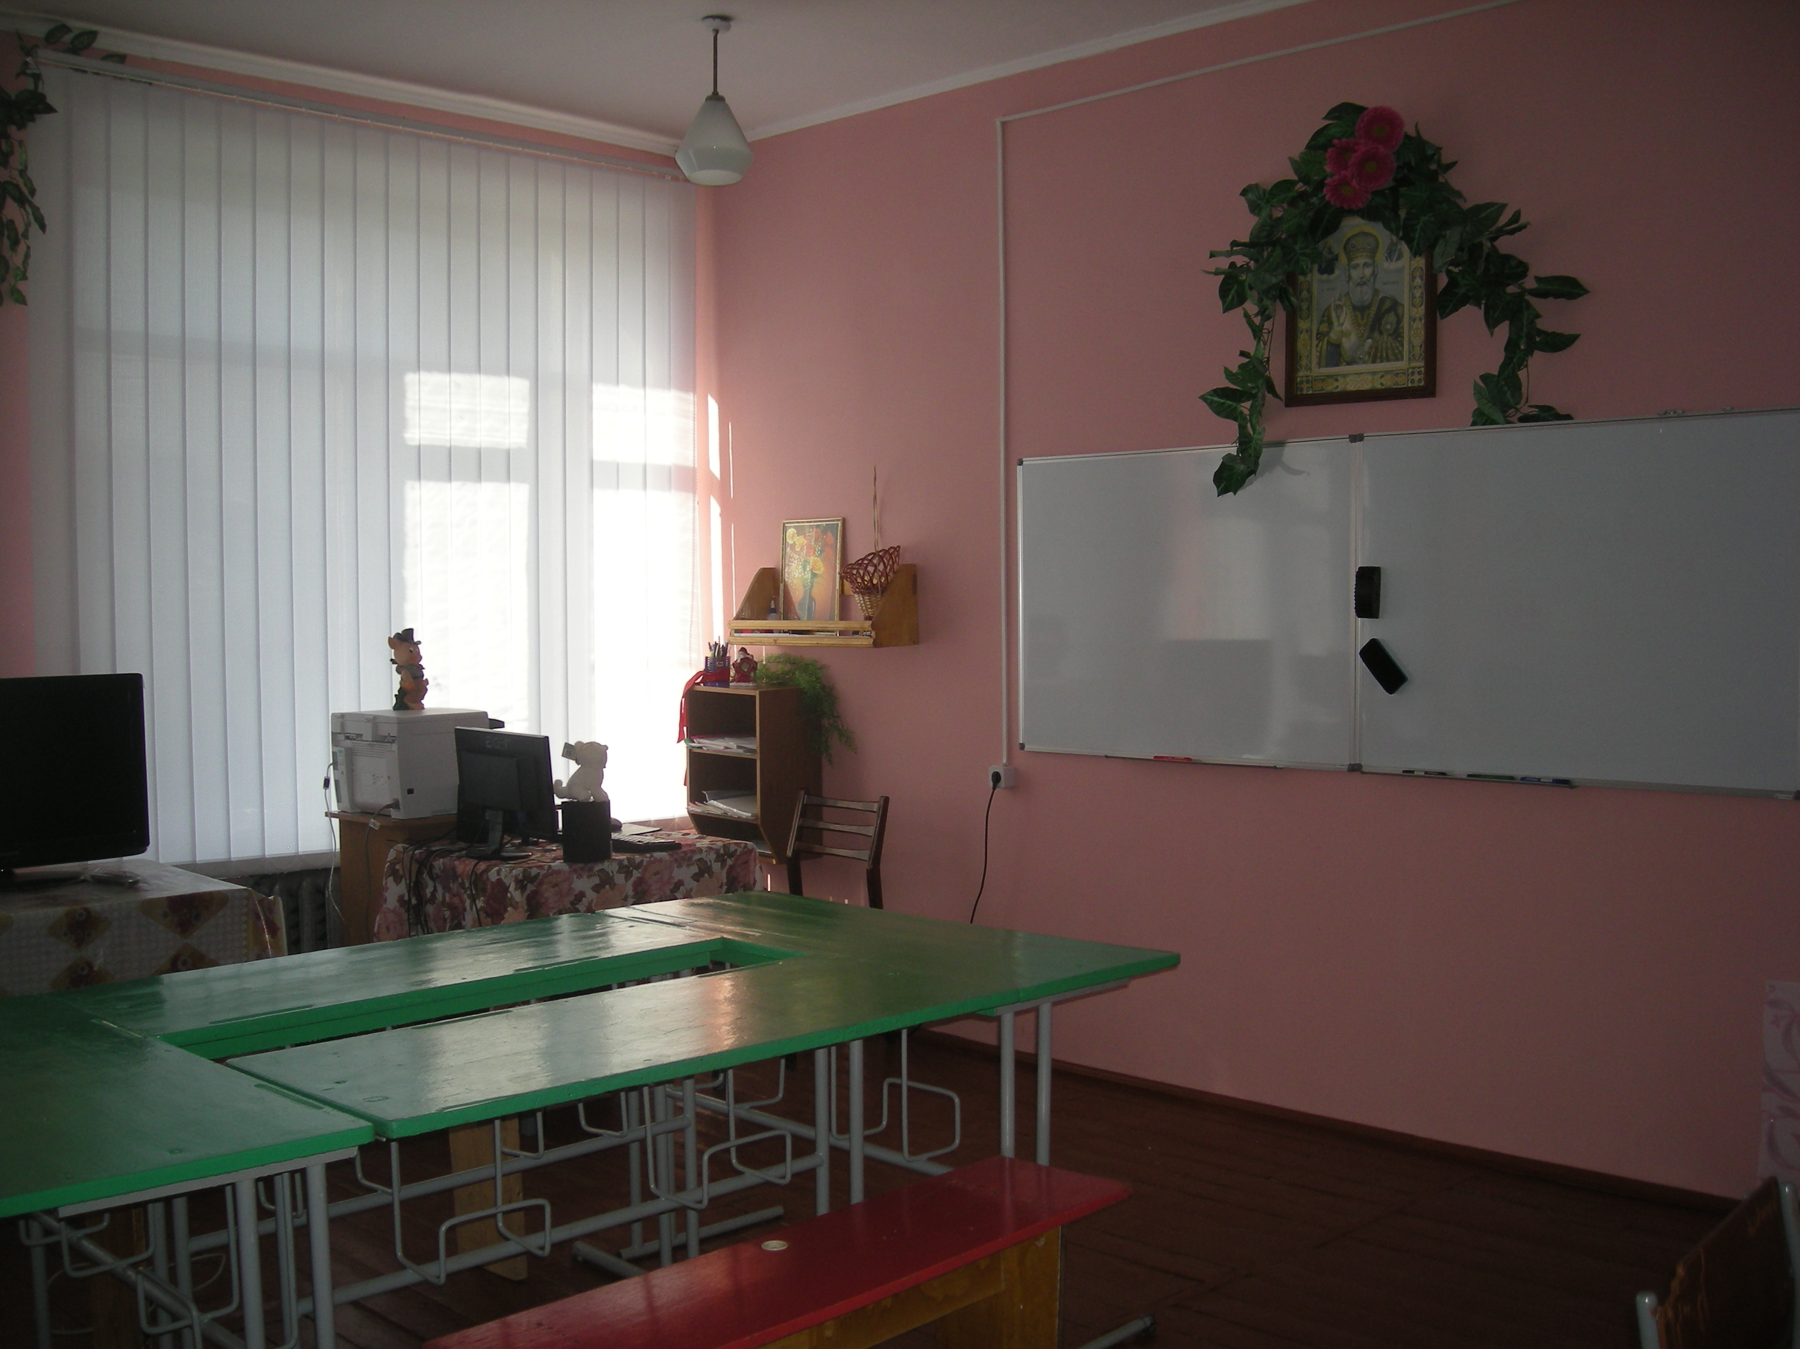
Адреса школи, iндекс: Теребовлянський район, Тернопільска область, с. Мшанець, вул. Шкільна, 48161
Мiсце розташування: в центрі села
Загальна площа кабiнету: 20 м².
Робоче мiсце вчителя (площа): 5 м²
Кiлькiсть учнiвських робочих місць: 7 робочих мість.
Столи учнiвськi ГОСТ: кухонні столи, кiлькiсть — 7 штук
Стiльцi учнiвськi ГОСТ: є, кiлькiсть — 12 штук
Дошка: немає
Магнiтна дошка: 2 штуки
Екран: немає
Інтерактивна дошка: немає
Проектор: немає
Шафа з навчально_методичною лiтературою та експонатами ЕОМ: є
Навчально_комп’ютерний комплекс на 7 учнiвських мiсць
i одне вчительське мiсце (НКК) у складi:
_ Персональнi комп’ютери — 8 шт.
_ Учнiвськi столи — 8 шт.
_ Учнiвськi стiльцi — 12 шт.
_ Вчительський стiл — 1 шт.
_ Крiсло вчителя — 1 шт.
_ Принтер лазерний — 1 шт.
_ Сканер — 1 шт (вмонтований).
_ Зовнiшнiй модем — 2 шт.
_ Операцiйна система Windows XP — 1 шт (Windows 7) лiцензiй
_ Офiсний пакет Microsoft Office XP — немає
_ ППЗ навчального призначення — 20 шт.
_ Тип пiдключення до мережi Інтернет є
E_mail: mshanetsschool@gmail.com
Web_сайт: http://mshanetsschool.ucoz.ru/
Захист кабiнету — ґрати на вiкнах, подвiйнi дверi, замки: немає
Наявне заземлення опором до 4 Ом – є.
РЕЖИМ РОБОТИ НАВЧАЛЬНОГО ЗАКЛАДУ
на 2011-2012 навчальний рік

Початок занять в 8 год 30 хв.

1 семестр з 1 вересня по 23 грудня.
Осінні канікули з 24 жовтня по 30 жовтня.
Зимові канікули з26 жовтня по 10 січня.

2 семестр з 11 січня по 25 травня.
Весняні канікули з 26 березня по 1 квітня.

Розклад дзвінків
1 Урок - 8. 30
2 Урок - 9. 25
3 Урок - 10. 20
4 Урок – 11. 25
5 Урок - 12. 30
6 Урок - 13. 25
7 Урок - 14. 20

Зайнятість
кабінету інформатики та обчислювальної техніки
у IІ семестрі 2011-2012 н.р.

Урок | Дні тижня
Урок | Понеділок | Вівторок | Середа | Четвер | П'ятниця
Інформатика-9
(інформаційно-комунікаційні технології)
Інформатика-9
(алгоритмізація і програмування)
 | Шукачі скарбів-2 |  |  |  | Інформатика-9  (алгоритмізація і програмування)
 | Шукачі скарбів-3 |  |  |  | Шукачі скарбів-4
 | Шукачі скарбів-5 |  |  |  | Шукачі скарбів-6 (ч.р.)

План інформатичного кабінету

Принтер
Робоча область вчителя
Стенд «Оголошення»
Парти для учнів
Плазмовий телевізор
Магнітна дошка Магнітна дошка

Загальні відомості

Поверх | 2
Загальна площа
Наявність лаборантського приміщення | Немає
Кількість НКК | 1
Загальна кількість комп’ютерів у НКК | 8
Кількість учнівських комп’ютерів у НКК | 7
Кількість комп’ютерів у НКК, які не працюють | Немає
Наявність ліцензованого програмного продукту (операційна система) | 1
Наявність ліецнзованого програмного продукту (офісний пакет) | немає
Наявність поштової скриньки | є
Наявність веб-сайту | є
Загальна кількість комп’ютерів / ноутбуків у закладі | 9
Загальна кількість приміщень у закладі | 20
Загальна кількість приміщень у закладі з встановленою комп’ютерною технікою (не враховуючи НКК) | 1 (кабінет заступника з навчально-виховної роботи)
Кількість комп’ютерів в управлінській діяльності | 1
Кількість комп’ютерів у бібліотеці | немає
Забезпеченість програмними засобами автоматизації управлінської діяльності ЗНЗ | є
Список вчителів + номер отриманого посвідчення або сертифікату , які пройшли навчання основам ІКТ (Інтел (додаток 8), Партнерство у навчанні (додаток 7) ) | 20 вчителів пройшли курси навчання основам ІКТ і отримали сертифікати (додаток 7)  1 вчитель пройшов курси Інтел (додаток 8)
Банк даних навчальних проектів вчителів | є
Організація моніторингу використання ІКТ та аналіз його впливу на якість освіти | є
Наявність мультимедійного кабінету | є
Наявніть медіатеки | є
ХАРАКТЕРИСТИКА КАБІНЕТУ

- Розташований на 2 поверсі
- Площа кабінету_____кв.м.
- Висота приміщення ____м.
- Підлога____________________
- Кількість вікон ____за розміром____х_____
- Освітлення_____________
- кабінету природне ___________
- робочої поверхні дошки - штучне, не менше як ____,
- штучне освітлення здійснюється лампами _________________________
потужністю ______ кВт.
- Температура повітря у кабінеті:
- осінь - _____
- зима -_____- літо -_______
- Опалення - центральне
- Вентиляція - природна за рахунок відкриття віконних квартирок, дверей.
- Кабінет має водопровід з холодною водою (так,ні)_____________
- Вологість повітря ____%.
- Поряд з кабінетом розташована суміжна лаборантська кімната, (підсобне приміщення):
- площа - ___кв.м.
- вікна (кількість) -____шт.
- розмір вікон -___х____
- орієнтація -__________
- Пожежна безпека кабінету здійснюється за допомогою:
- вогнегасники __________
- ящики з піском__________
- ковдра гумова.___________
- Кабінет має:
- вазони з кімнатними квітами _______ шт.
- Має стаціонарну аптечку _________.
- Забезпечене усіма типовими інструкціями з ТБ - ________ шт.

Відомості про вчителя інформатики
П.І.Б вчителя інформатики | Стасишин Ірина Володимирівна
Дата народження | 26 травня 1988 року
Освіта | Вища
Спеціальність | Викладач математики та вчитель інформатики
Стаж (педагогічний) | 1 рік
Стаж (вчителя інформатики) | 1 рік
Кваліфікаційна категорія | Спеціаліст
Підвищення кваліфікації | Немає
Участь у конкурсах, олімпіадах, турнірах | Ні
В яких класах буде викладати предмет «Інформатика» у 2011-2012 навчальному році | 2, 3, 4, 5, 6, 9 класи
Проблемна тема, над якою працює вчитель
Наявність сертифікату , посвідчення фахових навчальних тренінгів (Адміністратор НКК, ІТ-освіта, Інтел, Партнерство у навчанні, Веб 2.0 тощо) | Інтел –  Партнерство в навчанні –

Картка облiку комп’ютерної технiки
(Оформляється на кожен комп’ютер навчального закладу в тижневий строк пiсля введення його в експлуатацiю iз зазначенням установлених комп’ютерних програм)

Комп’ютер №
Мiсце знаходження
Інвентарний номер
Інформацiя про користувача (iв), за яким (и) закрiплено комп’ютер
Технiчнi параметри комп’ютера
Назва, вид, версiя кожної встановленої програми
Дата її придбання та встановлення
Найменування виробника чи розповсюджувача примірників цієї програми
Реквiзити лiцензiї або лiцензiйного договору, або iншого договору щодо розпорядження майновими правами iнтелектуальної власностi

